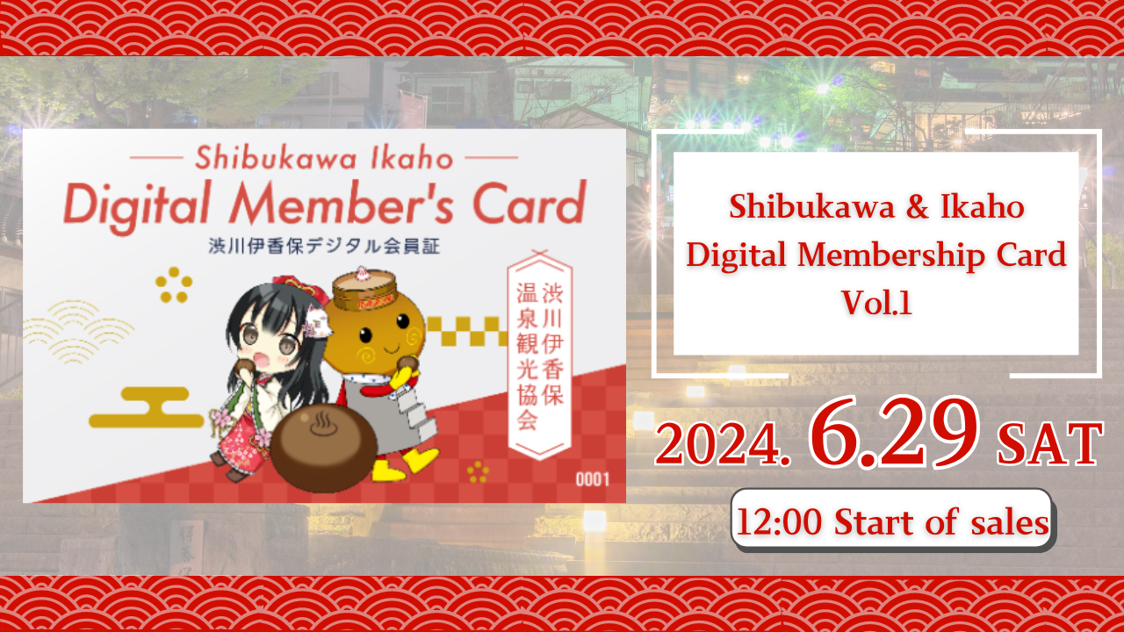
"O cartão de membro digital de Shibukawa / Ikaho, vol.1", será vendido em 29 de junho de 2024!
Olá, esta família Japan Dao!
Desta vez, entregaremos as grandes notícias especiais para você.
A Associação de Turismo de Shibukawa Ikaho Onsen e a Covex Co., Ltd. participarão do projeto local, e o mundo será transmitido ao mundo à atratividade de Ikaho Onsen, Prefeitura de Gunma.
Como parte disso, a NFT "Shibukawa / Ikaho Digital Membership" aparecerá! O Japão Dao está encarregado desse design de caracteres da NFT.
visão geral
"A NFT de Membro Digital SHIBUKAWA / IKAHO VOL. 1" NFT pode receber vários benefícios, como descontos nas taxas de banho para o Bath Ikaho Open -Air, apresentando -se em instalações turísticas e restaurantes em Ikaho Onsen.
A plataforma "Dosi" do Line Next será vendida.
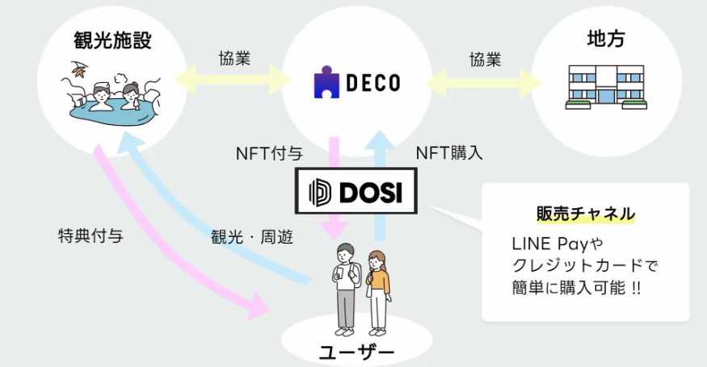
Além disso, o design do personagem usa três caracteres aparecendo no popular projeto Japan Dao "Kagura".
Se você quiser saber mais sobre Kagura ou pela primeira vez, consulte este artigo.
https://note.com/japandaosolution/n/na2004b0b81ab
https://note.com/japandaosolution/n/n14402a810a8e
Antecedentes da colaboração com a Associação de Turismo de Ikaho Onsen
Ikaho Onsen é um dos principais pontos turísticos do Japão, com bom acesso da área metropolitana de Tóquio.
O Japão Dao trabalha com a Associação de Turismo de Ikaho Onsen para revitalizar a região para maximizar o apelo da região.
Clique aqui para a conta X Oficial da Shibukawa Ikaho Onsen Tourism Association
https://twitter.com/ikahoonnsenn
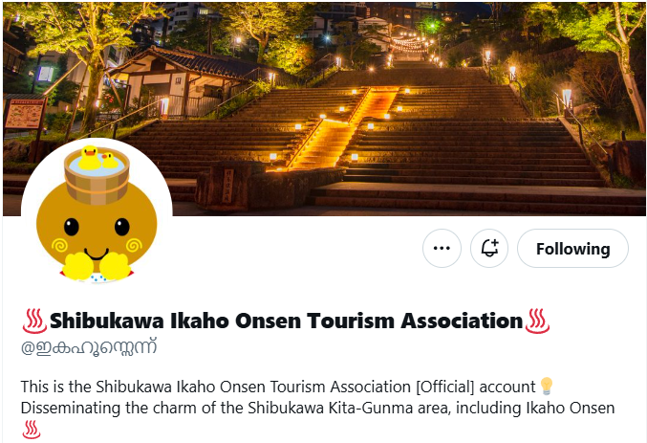
SOBRE SOBRE SHIBUKAWA / IKAHO DIGITAL MEMBRO
Cometo de vendas: sábado, 29 de junho de 2024 12:00
Fim da venda: 12:00 segunda -feira, 30 de setembro de 2024
Preço: US $ 12 (cerca de 1.900 ienes)
Canal de vendas: comércio digital "Dosi"
Vendas: 300 peças limitadas
Design: Vendido aleatoriamente de 3 tipos de padrões (um ponto com número de série)
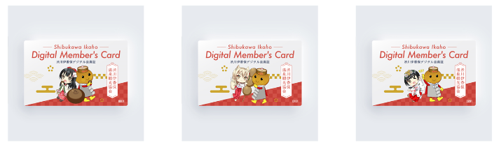
Clique aqui para o link da página de compra
https://market.store.dosi.world/ja-JP/1st_sale/sales/40318/
Instalações e benefícios parceiros
Ao apresentar o "cartão de associação digital de Shibukawa / Ikaho", você pode receber benefícios em várias instalações na área de Ikaho Onsen.
As instalações afiliadas incluem Ikaho Ryoko, Yumeji Takehisa Ikaho Memorial, Hara Museum Arc, Cafe, General Store e Bathing Instalações.
Você pode verificar os detalhes dos benefícios e a lista de instalações afiliadas do link abaixo.
https://www.google.com/maps/d/edit?mid=1LINMrLa6cHlL1hEaEbnnWYt5NvWhCQo&usp=sharing
* Os benefícios estão sujeitos a alterações sem aviso prévio.
* O período de uso de benefícios está agendado para 15 de julho de 2024 a 31 de dezembro de 2024. Novos benefícios serão fornecidos após 2025.
* Os benefícios podem ser usados ​​apenas uma vez por instalação durante o período acima. O mesmo é verdadeiro se você tiver vários cartões de associação.
Como usar "Certificado de associação digital Shibukawa / Ikaho"
Compramos "Cartão de Associação Digital Shibukawa / Ikaho" em Dosi.
Leia o código QR instalado na instalação afiliada no seu smartphone.
Apresente a tela do smartphone para a equipe da instalação.
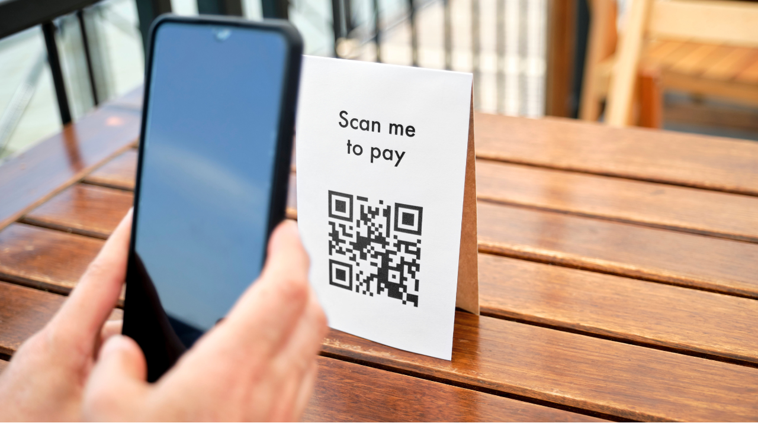
Você pode receber facilmente benefícios!
O que é Dosi?
A DOSI é um mercado global que pode negociar facilmente itens digitais valiosos.
Fácil de fazer login com uma conta de linha ou conta SNS
Você pode comprar itens usando um cartão de crédito ou pagamento de linha
Você pode negociar não apenas no Japão, mas também por marcas globais
Como abrir uma conta "dosi"
https://dosi-jp.landpress.line.me/userguide_account
Como comprar NFT
https://dosi-jp.landpress.line.me/userguide_purchase
New development of Amakomi (manga)
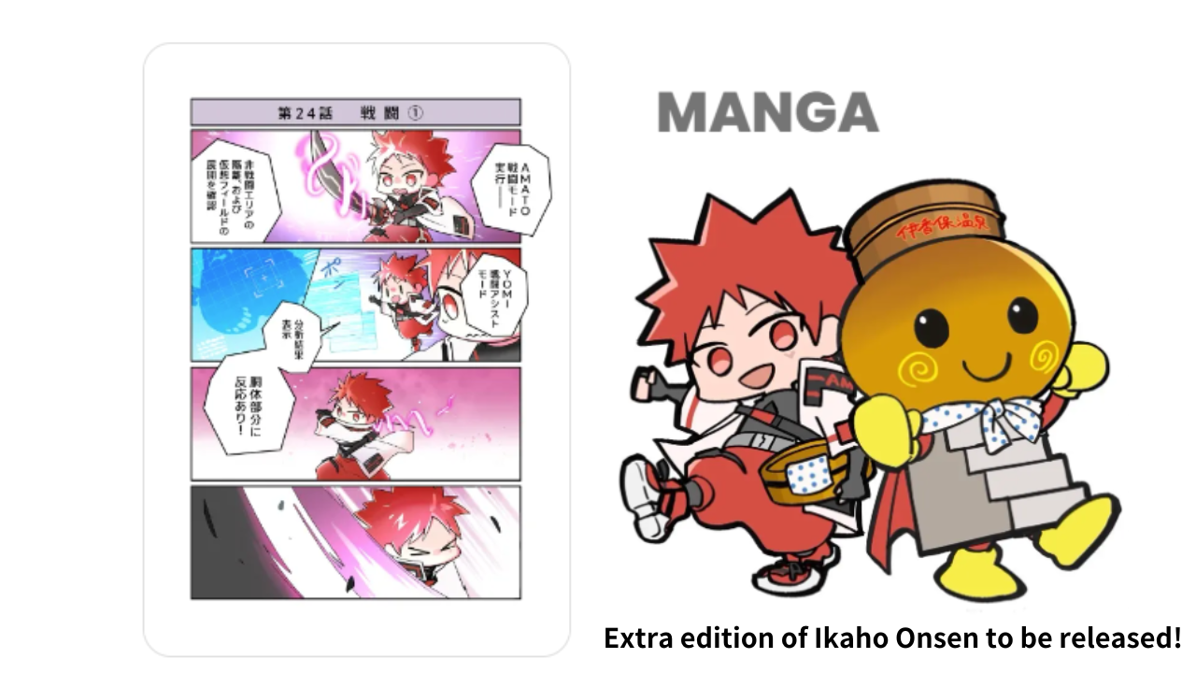
"Ikaho Onsen Extra" será lançado para o Amakomi na série!
"Amakomi" é uma série de mangá de quatro quadros muito popular em junho de 2024 e foi serializada até o episódio 26.
Na edição extra de Ikaho Onsen, uma cena em que você pode aproveitar a cidade das ilhas e os pães de primavera quente dos pontos turísticos serão desenhados.
O mangá na serialização pode ser lido gratuitamente a partir daqui.
https://amato-official.com/manga
resumo
"A NFT de Membro Digital de Shibukawa / Ikaho permite não apenas benefícios em instalações turísticas e restaurantes, mas também gosta do design criativo do Japão Dao.
As vendas estão programadas para começar em 29 de junho de 2024, por isso, confira.
Se você estiver interessado no Japão Dao, siga e esquie para a "Japan Dao Magazine".
Conta X Oficial: https: //twitter.com/japannftmuseum
Discord oficial: https://discord.com/invite/japandao

